7.2 I'm Going to Have Fun! –

Učenik će:
– upotrebljavati going to future
– pisati o planiranim aktivnostima
- razgovarati o Irskoj

uvodimo temu: The friends are together and Brian is talking about his holiday plans. The friends ask him a lot of questions.
Učenici prekriju sličice u udžbeniku na 124. str., slušaju CD i stavljaju pitanja redoslijedom kojim misle. Slijedi rješavanje zadatka B, učenici nadopunjavaju praznine, a svoje odgovore provjeravaju slušajući CD- tko ima.
Učenici razgovor mogu čitati.
Nakon toga rješavaju zadatak D.
-uvodimo Do you remember box – Going to future.
Going to future
I'm going to have fun.
I'm not going to stay at home.
Are you going to travel alone?
We use Going to future for plans, intentions

Kako bi utvrdili gradivo, rješavaju zadatak E.
Učenici rješavaju zadatak F u udžbeniku na 126. str. Upotrebljavajući navode, ispituju se: What they are going to do for the holidays?.
Na uvid ćete natipkati pitanja F zadatka u privatnoj poruci. 10 pitanja mora biti napisana u Going to Future vremenu.

Ireland
U2, The Dubliners, St Patrick, Emerald Isle, Lord of the Dance, Oscar Wild, Gaelic, pubs...
Što sve znate o Irskoj?
Pogledajte poveznicom: https://moj.izzi.hr/DOS/629/2498.html a oni koji žele više i:
https://moj.izzi.hr/DOS/629/2501.html zadatak A, B, D
(Culture corner) – pripremiti materijale o Irskoj: karta Irske, slike Irske, simbol (djetelina), grupe (U2, The Dubliners), St Patrick, Emerald Isle, Lord of the Dance, Oscar Wild, Gaelic, pubs…
Učenici rješavaju zadatak G. Kako bi provjerili svoje odgovore čitaju tekst na 126. i 127. str. u udžbeniku.
Slijedi rješavanje zadatka H.
Učenici pronalaze još neke zanimljivosti o Irskoj (na internetu, u knjigama, atlasima, časopisima...).
Vježbanje: radna bilježnica, zadatci A,B,C, D i E, 112., 113. str.

7.3 Emerald Isle______ Ireland!
Učenici rješavaju kviz o Irskoj na 128. str. u udžbeniku. Provjerite u tekstu ako nemate CD.
Slijedi rješavanje zadatka C.
Zatim učenici povezuju geografske pojmove iz zadatke D s riječima iz zadatka C (a city – Dublin, a continent – Europe, an ocean – the Atlantic Ocean
- uvodimo Remember box – Definite article the with names of places.
Kako bi utvrdili gradivo, učenici rješavaju zadatak E u udžbeniku.

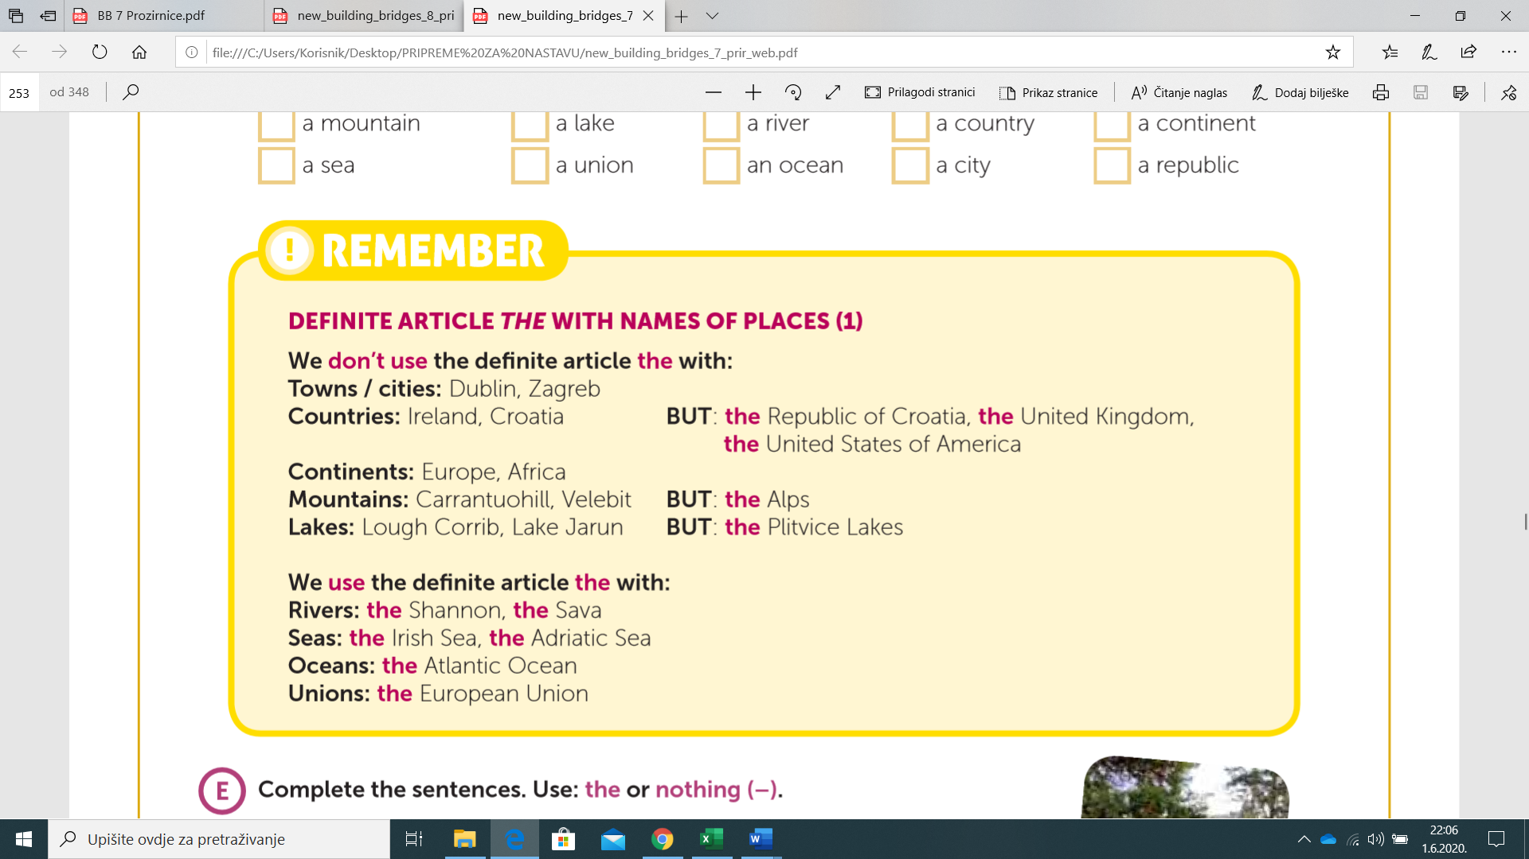

Određeni Član The= taj, piše se ispred imena: rijeka, mora, oceana, unija, naziva država, ali ako je u nazivu konstitucija ili je u množini, planinski lanci, nazivi jezera samo u množini.
Ne pišemo određeni član the ispred: imena gradova i država ( 1 riječ), kontinenata, planina, jezera.

